Вариант 18.

1-2. Построить модель, отражающую зависимость почасовой заработной платы от образования и умственных способностей. Оценить полученное уравнение, проверить его качество, дать интерпретацию коэффициентам уравнения. Построить доверительные интервалы для коэффициентов и проинтерпретировать их.

$$\ln\left(EARNINGS\right)=β_{0}+β_{1}S+β_{2}ASVABC+ε (1)$$

Модель 1: МНК, использованы наблюдения 1-540
Зависимая переменная: ln_EARNINGS

 | Коэффициент | Ст. ошибка | t-статистика | p-значение
const | 0,939598 | 0,146006 | 6,435 | <0,0001 | ***
S | 0,0621388 | 0,0114122 | 5,445 | <0,0001 | ***
ASVABC | 0,0193156 | 0,00302354 | 6,388 | <0,0001 | ***

Среднее завис. перемен | 2,778031 |  | Ст. откл. завис. перем | 0,620947
Сумма кв. остатков | 159,4297 |  | Ст. ошибка модели | 0,544876
R-квадрат | 0,232866 |  | Исправ. R-квадрат | 0,230009
F(2, 537) | 81,50408 |  | Р-значение (F) | 1,22e-31
Лог. правдоподобие | −436,8360 |  | Крит. Акаике | 879,6721
Крит. Шварца | 892,5468 |  | Крит. Хеннана-Куинна | 884,7074

$$\ln\left(EARNINGS\right)=0,939598+0,0621388*S+0,0193156*ASVABC$$

При возрастании $S$ на 1 единицу, $ln(EARNINGS)$ возрастает на $0,0621388$ (при равных значениях $ASVABC$).

H0: $b_{1}=0$ – статистически значимо не отличается от нуля
H1:$b_{1}≠0$ – статистически значимо отличается от нуля

Опираясь на данные из таблицы «Модель 1»:
p-значение = 0,0001 < 0.01 (***) H1 принимаем с вероятностью 99% – фактор $S$ влияет значимо на $ln(EARNINGS)$ с вероятностью 99%.

При возрастании $ASVABC$ на 1 единицу, $ln(EARNINGS)$ возрастает на $0,0193156$ (при равных значениях $S$).

H0: $b_{1}=0$ – статистически значимо не отличается от нуля
H1:$b_{1}≠0$ – статистически значимо отличается от нуля

Опираясь на данные из таблицы «Модель 1»:
p-значение = 0,0001 < 0.01 (***) H1 принимаем с вероятностью 99% – фактор $ASVABC$ влияет значимо на $ln(EARNINGS)$ с вероятностью 99%.

Проверка значимости уравнения в целом (основывается на критерии Фишера для проверки значимости).

H0: $b_{1}=b_{2}=0$ – уравнение не значимо в целом
H1: $b_{1}≠0 или b_{2}≠0$ – уравнение значимо в целом

Опираясь на данные из таблицы «Модель 1» имеем:

Р-значение (F) 1,22e-31
p-значение = 1,22e-31 < 0.01 (***) H1 принимаем с вероятностью 99%, уравнение значимо в целом.

Построить доверительные интервалы для коэффициентов и проинтерпретировать их.

t(537, 0,05) = 1,648

Переменная | Коэффициент | 90 доверительный интервал
const | 0,939598 | (0,699024, 1,18017)
S | 0,0621388 | (0,0433350, 0,0809426)
ASVABC | 0,0193156 | (0,0143337, 0,0242975)

При возрастании $S$ на 1 единицу, $ln(EARNINGS)$ с вероятностью 90% возрастает на величину, заключенную в диапазоне (0,0433350, 0,0809426).
При возрастании $ASVABC$ на 1 единицу, $ln(EARNINGS)$ с вероятностью 90% возрастает на величину, заключенную в диапазоне (0,0143337, 0,0242975).

t(537, 0,025) = 1,964

Переменная | Коэффициент | 95 доверительный интервал
const | 0,939598 | (0,652784, 1,22641)
S | 0,0621388 | (0,0397209, 0,0845568)
ASVABC | 0,0193156 | (0,0133762, 0,0252550)

При возрастании $S$ на 1 единицу, $ln(EARNINGS)$ с вероятностью 95% возрастает на величину, заключенную в диапазоне (0,0397209, 0,0845568).
При возрастании $ASVABC$ на 1 единицу, $ln(EARNINGS)$ с вероятностью 95% возрастает на величину, заключенную в диапазоне (0,0133762, 0,0252550).

t(537, 0,005) = 2,585

Переменная | Коэффициент | 99 доверительный интервал
const | 0,939598 | (0,562169, 1,31703)
S | 0,0621388 | (0,0326382, 0,0916395)
ASVABC | 0,0193156 | (0,0114997, 0,0271315)

При возрастании $S$ на 1 единицу, $ln(EARNINGS)$ с вероятностью 99% возрастает на величину, заключенную в диапазоне (0,0326382, 0,0916395).
При возрастании $ASVABC$ на 1 единицу, $ln(EARNINGS)$ с вероятностью 99% возрастает на величину, заключенную в диапазоне (0,0114997, 0,0271315).

3. Проверить, есть ли различие в уровне заработной платы для мужчин и женщин, введя фиктивную переменную Male (модель 2). Дать интерпретацию полученным результатам. Построить доверительные интервалы для коэффициентов и проинтерпретировать их.

$$\ln\left(EARNINGS\right)=β_{0}+β_{1}S+β_{2}ASVABC+δMale+ε (2)$$

Модель 2: МНК, использованы наблюдения 1-540
Зависимая переменная: ln_EARNINGS

 | Коэффициент | Ст. ошибка | t-статистика | p-значение
const | 0,791904 | 0,142567 | 5,555 | <0,0001 | ***
S | 0,0683598 | 0,0110418 | 6,191 | <0,0001 | ***
ASVABC | 0,0176798 | 0,00292525 | 6,044 | <0,0001 | ***
MALE | 0,294338 | 0,0454189 | 6,481 | <0,0001 | ***

Среднее завис. перемен | 2,778031 |  | Ст. откл. завис. перем | 0,620947
Сумма кв. остатков | 147,8456 |  | Ст. ошибка модели | 0,525197
R-квадрат | 0,288606 |  | Исправ. R-квадрат | 0,284624
F(3, 536) | 72,48335 |  | Р-значение (F) | 2,32e-39
Лог. правдоподобие | −416,4687 |  | Крит. Акаике | 840,9374
Крит. Шварца | 858,1037 |  | Крит. Хеннана-Куинна | 847,6511

$$\ln\left(EARNINGS\right)=0,791904+0,0683598*S+0,0176798*ASVABC+0,294338*MALE$$

При возрастании $S$ на 1 единицу, $ln(EARNINGS)$ возрастает на $0,0683598$ (при равных значениях $ASVABC$ и $MALE$).

H0: $b_{1}=0$ – статистически значимо не отличается от нуля
H1:$b_{1}≠0$ – статистически значимо отличается от нуля

Опираясь на данные из таблицы «Модель 2»:
p-значение = 0,0001 < 0.01 (***) H1 принимаем с вероятностью 99% – фактор $S$ влияет значимо на $ln(EARNINGS)$ с вероятностью 99%.

При возрастании $ASVABC$ на 1 единицу, $ln(EARNINGS)$ возрастает на $0,0176798$ (при равных значениях $S$ и $MALE$).

H0: $b_{1}=0$ – статистически значимо не отличается от нуля
H1:$b_{1}≠0$ – статистически значимо отличается от нуля

Опираясь на данные из таблицы «Модель 2»:
p-значение = 0,0001 < 0.01 (***) H1 принимаем с вероятностью 99% – фактор $ASVABC$ влияет значимо на $ln(EARNINGS)$ с вероятностью 99%.

При возрастании $MALE$ на 1 единицу, $ln(EARNINGS)$ возрастает на $0,294338$ (при равных значениях $S$ и $ASVABC$).

H0: $b_{1}=0$ – статистически значимо не отличается от нуля
H1:$b_{1}≠0$ – статистически значимо отличается от нуля

Опираясь на данные из таблицы «Модель 2»:
p-значение = 0,0001 < 0.01 (***) H1 принимаем с вероятностью 99% – фактор $MALE$ влияет значимо на $ln(EARNINGS)$ с вероятностью 99%.

Проверка значимости уравнения в целом (основывается на критерии Фишера для проверки значимости).

H0: $b_{1}=b_{2}=0$ – уравнение не значимо в целом
H1: $b_{1}≠0 или b_{2}≠0$ – уравнение значимо в целом

Опираясь на данные из таблицы «Модель 2» имеем:

Р-значение (F) 2,32e-39
p-значение = 2,32e-39 < 0.01 (***) H1 принимаем с вероятностью 99%, уравнение значимо в целом.

Построить доверительные интервалы для коэффициентов и проинтерпретировать их.

t(536, 0,05) = 1,648

Переменная | Коэффициент | 90 доверительный интервал
const | 0,791904 | (0,556996, 1,02681)
S | 0,0683598 | (0,0501662, 0,0865534)
ASVABC | 0,0176798 | (0,0128599, 0,0224998)
MALE | 0,294338 | (0,219501, 0,369174)

При возрастании $S$ на 1 единицу, $ln(EARNINGS)$ с вероятностью 90% возрастает на величину, заключенную в диапазоне (0,0501662, 0,0865534).
При возрастании $ASVABC$ на 1 единицу, $ln(EARNINGS)$ с вероятностью 90% возрастает на величину, заключенную в диапазоне (0,0128599, 0,0224998).
При возрастании $MALE$ на 1 единицу, $ln(EARNINGS)$ с вероятностью 90% возрастает на величину, заключенную в диапазоне (0,219501, 0,369174).

t(536, 0,025) = 1,964

Переменная | Коэффициент | 95 доверительный интервал
const | 0,791904 | (0,511846, 1,07196)
S | 0,0683598 | (0,0466693, 0,0900504)
ASVABC | 0,0176798 | (0,0119335, 0,0234262)
MALE | 0,294338 | (0,205117, 0,383558)

При возрастании $S$ на 1 единицу, $ln(EARNINGS)$ с вероятностью 95% возрастает на величину, заключенную в диапазоне (0,0466693, 0,0900504).
При возрастании $ASVABC$ на 1 единицу, $ln(EARNINGS)$ с вероятностью 95% возрастает на величину, заключенную в диапазоне (0,0119335, 0,0234262).
При возрастании $MALE$ на 1 единицу, $ln(EARNINGS)$ с вероятностью 95% возрастает на величину, заключенную в диапазоне (0,205117, 0,383558).

t(536, 0,005) = 2,585

Переменная | Коэффициент | 99 доверительный интервал
const | 0,791904 | (0,423364, 1,16044)
S | 0,0683598 | (0,0398164, 0,0969033)
ASVABC | 0,0176798 | (0,0101179, 0,0252417)
MALE | 0,294338 | (0,176928, 0,411747)

При возрастании $S$ на 1 единицу, $ln(EARNINGS)$ с вероятностью 99% возрастает на величину, заключенную в диапазоне (0,0398164, 0,0969033).
При возрастании $ASVABC$ на 1 единицу, $ln(EARNINGS)$ с вероятностью 99% возрастает на величину, заключенную в диапазоне (0,0101179, 0,0252417).
При возрастании $MALE$ на 1 единицу, $ln(EARNINGS)$ с вероятностью 99% возрастает на величину, заключенную в диапазоне (0,176928, 0,411747).

Поскольку MALE – фиктивная переменная, равная 1 для мужчин и 0 для женщин, то оцененная зависимость текущей почасовой оплаты труда $ln(EARNINGS)$ от числа завершенных лет обучения $S$, общего результата выполненного теста на познавательные способности $ASVABC$ и пола MALE имеет вид:

$$\ln\left(EARNINGS\right)=0,791904+0,0683598*S+0,0176798*ASVABC+0,294338*MALE$$

Поскольку для мужчин MALE=1, то уравнение для мужчин имеет вид:

$$\ln{{\left(EARNINGS\right)}_{M}}=0,791904+0,0683598*S+0,0176798*ASVABC+0,294338$$

В то время как для женщин MALE=0, то следовательно уравнение для женщин имеет вид:

$$\ln{{\left(EARNINGS\right)}_{F}}= 0,791904+0,0683598*S+0,0176798*ASVABC$$

То есть при равных результатах числа завершенных лет обучения $S$ и общего результата выполненного теста на познавательные способности $ASVABC$, почасовая оплата мужчин на $0,294338$ долл. выше:

$${\ln\left(EARNINGS\right)}_{M}-\ln{{\left(EARNINGS\right)}_{F}}=0,791904+0,0683598*S+0,0176798*ASVABC+0,294338 -\left( 0,791904+0,0683598*S+0,0176798*ASVABC\right)=0,294338$$

4. Проверить, влияет ли на уровень заработной платы этническое происхождение. Построить модель с фиктивными переменными ETHBLACK и ETHWHITE, выбрав в качестве эталонной переменной ETHWHITE (модель 3). Проинтерпретировать коэффициенты при фиктивных переменных. Построить доверительные интервалы для коэффициентов и проинтерпретировать их.

$$\ln\left(EARNINGS\right)=β_{0}+β_{1}S+β_{2}ASVABC+δMale+γ_{1}ETHBLACK+γ_{2}ETHHISP+ε (3)$$

Модель 3: МНК, использованы наблюдения 1-540
Зависимая переменная: ln_EARNINGS

 | Коэффициент | Ст. ошибка | t-статистика | p-значение
const | 0,847862 | 0,152153 | 5,572 | <0,0001 | ***
S | 0,0698413 | 0,0111961 | 6,238 | <0,0001 | ***
ASVABC | 0,0163616 | 0,00321283 | 5,093 | <0,0001 | ***
MALE | 0,294807 | 0,0454729 | 6,483 | <0,0001 | ***
ETHBLACK | −0,118178 | 0,0915013 | −1,292 | 0,1971
ETHHISP | 0,00961669 | 0,0951793 | 0,1010 | 0,9196

Среднее завис. перемен | 2,778031 |  | Ст. откл. завис. перем | 0,620947
Сумма кв. остатков | 147,3579 |  | Ст. ошибка модели | 0,525311
R-квадрат | 0,290953 |  | Исправ. R-квадрат | 0,284313
F(5, 534) | 43,82461 |  | Р-значение (F) | 7,10e-38
Лог. правдоподобие | −415,5766 |  | Крит. Акаике | 843,1531
Крит. Шварца | 868,9025 |  | Крит. Хеннана-Куинна | 853,2236

$$\ln\left(EARNINGS\right)=0,847862+0,0698413*S+0,0163616*ASVABC+0,294807*MALE-0,118178*ETHBLACK+0,00961669*ETHHISP$$

При возрастании $S$ на 1 единицу, $ln(EARNINGS)$ возрастает на $0,0698413$ (при равных значениях $ASVABC$, $MALE$, $ETHBLACK$ и $ETHHISP$).

H0: $b_{1}=0$ – статистически значимо не отличается от нуля
H1:$b_{1}≠0$ – статистически значимо отличается от нуля

Опираясь на данные из таблицы «Модель 3»:
p-значение = 0,0001 < 0.01 (***) H1 принимаем с вероятностью 99% – фактор $S$ влияет значимо на $ln(EARNINGS)$ с вероятностью 99%.

При возрастании $ASVABC$ на 1 единицу, $ln(EARNINGS)$ возрастает на $0,0163616$ (при равных значениях $S$, $MALE$, $ETHBLACK$ и $ETHHISP$).

H0: $b_{1}=0$ – статистически значимо не отличается от нуля
H1:$b_{1}≠0$ – статистически значимо отличается от нуля

Опираясь на данные из таблицы «Модель 3»:
p-значение = 0,0001 < 0.01 (***) H1 принимаем с вероятностью 99% – фактор $ASVABC$ влияет значимо на $ln(EARNINGS)$ с вероятностью 99%.

При возрастании $MALE$ на 1 единицу, $ln(EARNINGS)$ возрастает на $0,294807$ (при равных значениях $S$, $ASVABC$, $ETHBLACK$ и $ETHHISP$).

H0: $b_{1}=0$ – статистически значимо не отличается от нуля
H1:$b_{1}≠0$ – статистически значимо отличается от нуля

Опираясь на данные из таблицы «Модель 3»:
p-значение = 0,0001 < 0.01 (***) H1 принимаем с вероятностью 99% – фактор $MALE$ влияет значимо на $ln(EARNINGS)$ с вероятностью 99%.

При возрастании $ETHBLACK$ на 1 единицу, $ln(EARNINGS)$ убывает на $-0,118178$ (при равных значениях $S$, $ASVABC$, $MALE$ и $ETHHISP$).

H0: $b_{1}=0$ – статистически значимо не отличается от нуля
H1:$b_{1}≠0$ – статистически значимо отличается от нуля

Опираясь на данные из таблицы «Модель 3»:
p-значение = 0,1971 > 0.1 принимаем H0 – фактор $ETHBLACK$ не влияет значимо на $ln(EARNINGS)$.

При возрастании $ETHHISP$ на 1 единицу, $ln(EARNINGS)$ возрастает на $0,00961669$ (при равных значениях $S$, $ASVABC$, $MALE$ и $ETHBLACK$).

H0: $b_{1}=0$ – статистически значимо не отличается от нуля
H1:$b_{1}≠0$ – статистически значимо отличается от нуля

Опираясь на данные из таблицы «Модель 3»:
p-значение = 0,9196 > 0.1 принимаем H0 – фактор $ETHHISP$ не влияет значимо на $ln(EARNINGS)$.

Проверка значимости уравнения в целом (основывается на критерии Фишера для проверки значимости).

H0: $b_{1}=b_{2}=0$ – уравнение не значимо в целом
H1: $b_{1}≠0 или b_{2}≠0$ – уравнение значимо в целом

Опираясь на данные из таблицы «Модель 3» имеем:

Р-значение (F) 7,10e-38
p-значение = 7,10e-38 < 0.01 (***) H1 принимаем с вероятностью 99%, уравнение значимо в целом.

Построить доверительные интервалы для коэффициентов и проинтерпретировать их.

t(534, 0,05) = 1,648

Переменная | Коэффициент | 90 доверительный интервал
const | 0,847862 | (0,597158, 1,09857)
S | 0,0698413 | (0,0513933, 0,0882893)
ASVABC | 0,0163616 | (0,0110677, 0,0216554)
MALE | 0,294807 | (0,219881, 0,369733)
ETHBLACK | -0,118178 | (-0,268946, 0,0325896)
ETHHISP | 0,00961669 | (-0,147211, 0,166445)

При возрастании $S$ на 1 единицу, $ln(EARNINGS)$ с вероятностью 90% возрастает на величину, заключенную в диапазоне (0,0513933, 0,0882893).
При возрастании $ASVABC$ на 1 единицу, $ln(EARNINGS)$ с вероятностью 90% возрастает на величину, заключенную в диапазоне (0,0110677, 0,0216554).
При возрастании $MALE$ на 1 единицу, $ln(EARNINGS)$ с вероятностью 90% возрастает на величину, заключенную в диапазоне (0,219881, 0,369733).
При возрастании $ETHBLACK$ на 1 единицу, $ln(EARNINGS)$ с вероятностью 90% возрастает на величину, заключенную в диапазоне (-0,268946, 0,0325896).
При возрастании $ETHHISP$ на 1 единицу, $ln(EARNINGS)$ с вероятностью 90% возрастает на величину, заключенную в диапазоне (-0,147211, 0,166445).

t(534, 0,025) = 1,964

Переменная | Коэффициент | 95 доверительный интервал
const | 0,847862 | (0,548971, 1,14675)
S | 0,0698413 | (0,0478474, 0,0918352)
ASVABC | 0,0163616 | (0,0100502, 0,0226729)
MALE | 0,294807 | (0,205479, 0,384135)
ETHBLACK | -0,118178 | (-0,297925, 0,0615685)
ETHHISP | 0,00961669 | (-0,177355, 0,196588)

При возрастании $S$ на 1 единицу, $ln(EARNINGS)$ с вероятностью 95% возрастает на величину, заключенную в диапазоне (0,0478474, 0,0918352).
При возрастании $ASVABC$ на 1 единицу, $ln(EARNINGS)$ с вероятностью 95% возрастает на величину, заключенную в диапазоне (0,0100502, 0,0226729).
При возрастании $MALE$ на 1 единицу, $ln(EARNINGS)$ с вероятностью 95% возрастает на величину, заключенную в диапазоне (0,205479, 0,384135).
При возрастании $ETHBLACK$ на 1 единицу, $ln(EARNINGS)$ с вероятностью 95% возрастает на величину, заключенную в диапазоне (-0,297925, 0,0615685).
При возрастании $ETHHISP$ на 1 единицу, $ln(EARNINGS)$ с вероятностью 95% возрастает на величину, заключенную в диапазоне (-0,177355, 0,196588).

t(534, 0,005) = 2,585

Переменная | Коэффициент | 99 доверительный интервал
const | 0,847862 | (0,454537, 1,24119)
S | 0,0698413 | (0,0408986, 0,0987841)
ASVABC | 0,0163616 | (0,00805618, 0,0246670)
MALE | 0,294807 | (0,177256, 0,412358)
ETHBLACK | -0,118178 | (-0,354715, 0,118359)
ETHHISP | 0,00961669 | (-0,236428, 0,255662)

При возрастании $S$ на 1 единицу, $ln(EARNINGS)$ с вероятностью 99% возрастает на величину, заключенную в диапазоне (0,0408986, 0,0987841).
При возрастании $ASVABC$ на 1 единицу, $ln(EARNINGS)$ с вероятностью 99% возрастает на величину, заключенную в диапазоне (0,00805618, 0,0246670).
При возрастании $MALE$ на 1 единицу, $ln(EARNINGS)$ с вероятностью 99% возрастает на величину, заключенную в диапазоне (0,177256, 0,412358).
При возрастании $ETHBLACK$ на 1 единицу, $ln(EARNINGS)$ с вероятностью 99% возрастает на величину, заключенную в диапазоне (-0,354715, 0,118359).
При возрастании $ETHHISP$ на 1 единицу, $ln(EARNINGS)$ с вероятностью 99% возрастает на величину, заключенную в диапазоне (-0,236428, 0,255662).

В результате построения модели регрессии и интерпретации коэффициентов, мы выяснили, что переменные ETHBLACK и ETHHISP являются статистически не значимыми, поэтому мы проводим тест Вальда на избыточные переменные, который подтверждает то, что выбранные параметры являются нулевыми.

Тестирование модели 3:

Нулевая гипотеза: параметры регрессии нулевые
ETHBLACK, ETHHISP
Тестовая статистика: F(2, 534) = 0,883677, p-значение 0,413864

На основе этого мы делаем вывод, что раз переменные нулевые и статистически незначимы, то доверять их интерпретации нельзя. Поэтому приходим к выводу, что этническая принадлежность не значимо влияет на уровень почасовой заработной платы.
Однако, при проведении дальнейшего анализа, было выявлено наличие гетероскедастичности и автокорреляции в остатках. И после избавления модели от их влияния, переменная ETHBLACK стала значимой на 90%. Из этого делаем вывод, что частично этническая принадлежность влияет на размер почасовой заработной платы, так как афроамериканцы в среднем за час получают на 0,118178 долл. в час меньше, чем остальные.

5. Проверить, лучше ли модель 3 объясняет поведение эндогенной переменной, чем модель 2 с помощью соответствующего F-теста и скорректированного коэффициента детерминации. Сделать вывод.
Для всех моделей: сделать проверку на нормальность остатков, сделать проверку на гетероскедастичность, найти МAPE. На основе полученных данных построить таблицу сравнения для трёх моделей.

Сделаем проверку на нормальность остатков у всех 3 моделей.

H0: остатки имеют нормальное распределение.
H1: распределение остатков отличается от нормального.

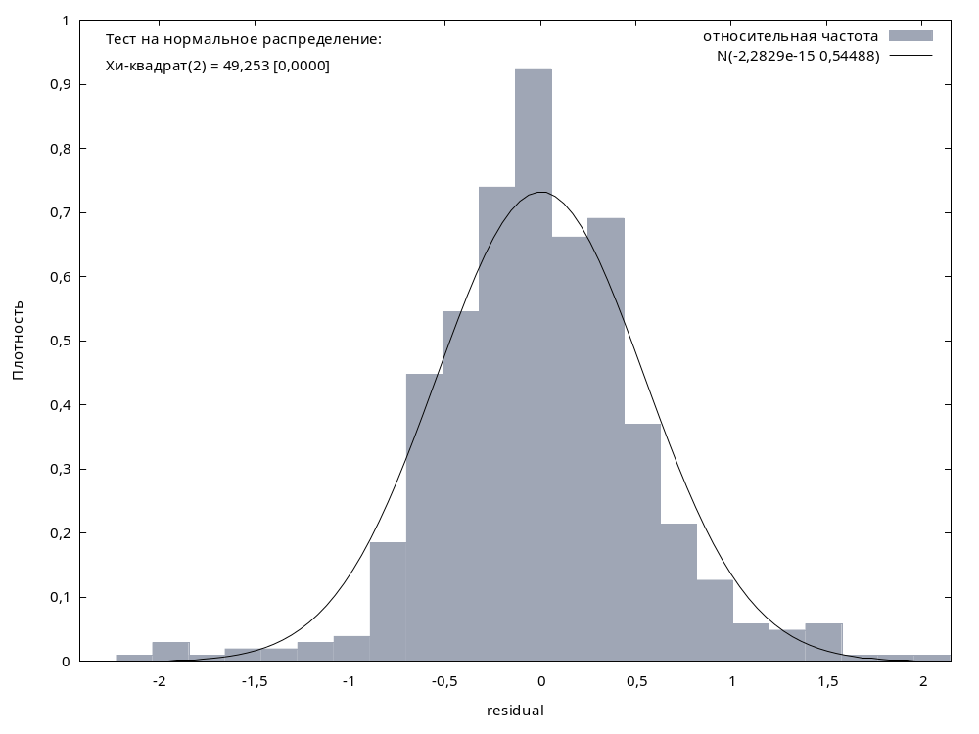
Рисунок 1. Модель 1.

Хи-квадрат (2) = 49,253 p-значение 0,0000
p-значение = 0,0000 $<$ 0.01 H1, остатки имеют ненормальное распределение с вероятностью 99%.

Дополнительная проверка. Тест на нормальное распределение uhat1:
- Тест Дурника-Хансена (Doornik-Hansen) = 49,2529, р-значение 2,01772e-011
- Тест Шапиро-Уилка (Shapiro-Wilk W) = 0,977739, р-значение 2,53195e-007
- Тест Лиллифорса (Lilliefors) = 0,0403536, р-значение ~= 0,03
- Тест Жарка-Бера (Jarque-Bera) = 67,6326, р-значение 2,05949e-015
Подтверждается гипотеза о ненормальном распределении 4 тестами => считаем остатки ненормальными.

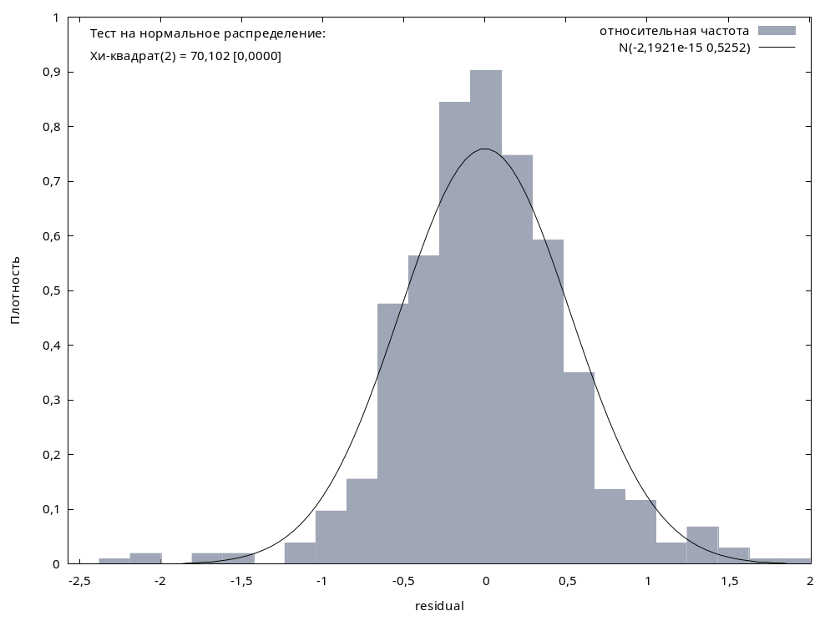
Рисунок 2. Модель 2.

Хи-квадрат (2) = 70,102 p-значение 0,0000
p-значение = 0,0000 $<$ 0.01 H1, остатки имеют ненормальное распределение с вероятностью 99%.

Дополнительная проверка. Тест на нормальное распределение uhat1:
- Тест Дурника-Хансена (Doornik-Hansen) = 70,102, р-значение 5,9917e-016
- Тест Шапиро-Уилка (Shapiro-Wilk W) = 0,972074, р-значение 1,26795e-008
- Тест Лиллифорса (Lilliefors) = 0,0452727, р-значение ~= 0,01
- Тест Жарка-Бера (Jarque-Bera) = 109,33, р-значение 1,81682e-024
Подтверждается гипотеза о ненормальном распределении 4 тестами => считаем остатки ненормальными.

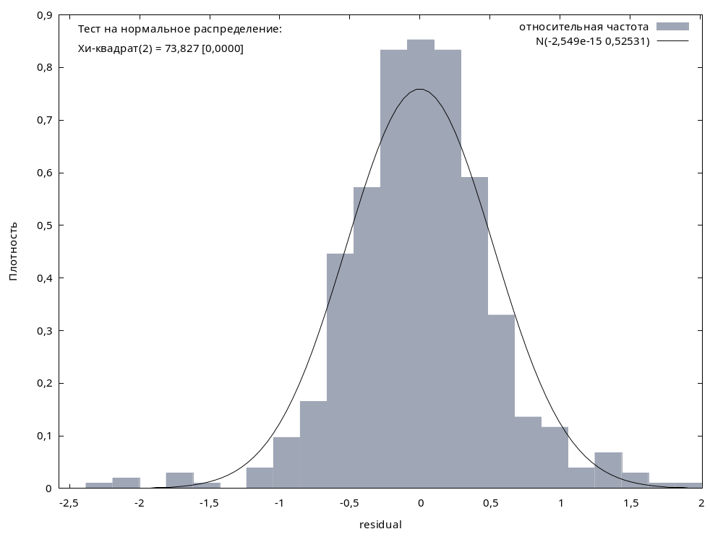
Рисунок 3. Модель 3.

Хи-квадрат (2) = 73,827 p-значение 0,0000
p-значение = 0,0000 $<$ 0.01 H1, остатки имеют ненормальное распределение с вероятностью 99%.

Дополнительная проверка. Тест на нормальное распределение uhat1:
- Тест Дурника-Хансена (Doornik-Hansen) = 73,8266, р-значение 9,30589e-017
- Тест Шапиро-Уилка (Shapiro-Wilk W) = 0,970987, р-значение 7,44019e-009
- Тест Лиллифорса (Lilliefors) = 0,0449998, р-значение ~= 0,01
- Тест Жарка-Бера (Jarque-Bera) = 118,51, р-значение 1,84465e-026
Подтверждается гипотеза о ненормальном распределении 4 тестами => считаем остатки ненормальными.

Сделаем проверку на наличие гетероскедастичности у всех 3 моделей.

H0: остатки гомоскедастичны
H1: остатки гетероскедастичны.

Тест Вайта (White) на гетероскедастичность
МНК, использованы наблюдения 1-540
Зависимая переменная: uhat^2

коэффициент ст. ошибка t-статистика p-значение
--------------------------------------------------------------
const −0,0689027 0,811312 −0,08493 0,9324
S 0,0309439 0,0964733 0,3208 0,7485
ASVABC −0,00445528 0,0266765 −0,1670 0,8674
sq_S −0,00564315 0,00456445 −1,236 0,2169
X2_X3 0,00304820 0,00197303 1,545 0,1230
sq_ASVABC −0,000337095 0,000356333 −0,9460 0,3446

Неисправленный R-квадрат = 0,032113

Тестовая статистика: TR^2 = 17,340868,
р-значение = P(Хи-квадрат(5) > 17,340868) = 0,003897

p-значение = 0,003897 $<$ 0.01 принимаем H1, с вероятностью 99% остатки гетероскедастичны.

Прежде чем избавляться от влияния гетероскедастичности, необходимо определить какая у нас автокорреляция в остатках. Это делается с помощью теста на статистику Дарбина-Уотсона.

Статистика Дарбина-Уотсона = 1,84438

H1: положительная автокорреляция
p-значение = 0,0349364
H1: отрицательная автокорреляция
p-значение = 0,965064

Поскольку подтвердилась положительная автокорреляция, то будем избавляться и от гетероскедастичности и от автокорреляции в остатках одновременно с помощью подправки Навье-Веста.

Модель 5: МНК, использованы наблюдения 1-540
Зависимая переменная: ln_EARNINGS
Робастные оценки стандартных ошибок (с поправкой на гетероскедастичность), вариант HC1

 | Коэффициент | Ст. ошибка | t-статистика | p-значение
const | 0,939598 | 0,142704 | 6,584 | <0,0001 | ***
S | 0,0621388 | 0,0115815 | 5,365 | <0,0001 | ***
ASVABC | 0,0193156 | 0,00270009 | 7,154 | <0,0001 | ***

Среднее завис. перемен | 2,778031 |  | Ст. откл. завис. перем | 0,620947
Сумма кв. остатков | 159,4297 |  | Ст. ошибка модели | 0,544876
R-квадрат | 0,232866 |  | Исправ. R-квадрат | 0,230009
F(2, 537) | 80,06730 |  | Р-значение (F) | 3,69e-31
Лог. правдоподобие | −436,8360 |  | Крит. Акаике | 879,6721
Крит. Шварца | 892,5468 |  | Крит. Хеннана-Куинна | 884,7074
параметр rho | 0,077697 |  | Стат. Дарбина-Уотсона | 1,844378

Итак, давайте сравним p-значение, которое мы получали изначально и p-значение без влияния гетероскедастичности и автокорреляции в остатке.
Изначальное p-значение $S$ = 7,90e-08, а новое p-значение $S$ = 1,20e-07.
Изначальное p-значение $ASVABC$ = 3,64e-010, а новое p-значение $ASVABC$ = 2,78e-012.

Также проведем проверку значимости уравнения в целом (основывается на критерии Фишера для проверки значимости).

H0: $b_{1}=b_{2}=0$ – уравнение не значимо в целом
H1: $b_{1}≠0 или b_{2}≠0$ – уравнение значимо в целом

Было: p-значение = 1,22e-31 < 0.01 (***) H1 принимаем с вероятностью 99%, уравнение значимо в целом.
Стало: p-значение = 3,69e-31 < 0.01 (***) H1 принимаем с вероятностью 99%, уравнение значимо в целом.
Мы видим, что значения почти не отличаются друг от друга, следовательно, можно сделать вывод, что влияние гетероскедастичности и автокорреляции в остатке было незначительным.

Тест Вайта (White) на гетероскедастичность
МНК, использованы наблюдения 1-540
Зависимая переменная: uhat^2

коэффициент ст. ошибка t-статистика p-значение
--------------------------------------------------------------
const −0,576891 0,845747 −0,6821 0,4955
S 0,0341638 0,0955204 0,3577 0,7207
ASVABC 0,0189813 0,0268497 0,7069 0,4799
MALE −0,388529 0,300151 −1,294 0,1961
sq_S −0,00372397 0,00448423 −0,8305 0,4067
X2_X3 0,00144461 0,00195240 0,7399 0,4597
X2_X4 0,0648406 0,0234578 2,764 0,0059 ***
sq_ASVABC −0,000346532 0,000350152 −0,9897 0,3228
X3_X4 −0,00785258 0,00626346 −1,254 0,2105

Неисправленный R-квадрат = 0,050004

Тестовая статистика: TR^2 = 27,002095,
р-значение = P(Хи-квадрат(8) > 27,002095) = 0,000706

p-значение = 0,000706 $<$ 0.01 принимаем H1, с вероятностью 99% остатки гетероскедастичны.

Прежде чем избавляться от влияния гетероскедастичности, необходимо определить какая у нас автокорреляция в остатках. Это делается с помощью теста на статистику Дарбина-Уотсона.

Статистика Дарбина-Уотсона = 1,98569

H1: положительная автокорреляция
p-значение = 0,416857
H1: отрицательная автокорреляция
p-значение = 0,583143

Поскольку подтвердилась положительная автокорреляция, то будем избавляться и от гетероскедастичности и от автокорреляции в остатках одновременно с помощью подправки Навье-Веста.

Модель 7: МНК, использованы наблюдения 1-540
Зависимая переменная: ln_EARNINGS
Робастные оценки стандартных ошибок (с поправкой на гетероскедастичность), вариант HC1

 | Коэффициент | Ст. ошибка | t-статистика | p-значение
const | 0,791904 | 0,141123 | 5,611 | <0,0001 | ***
S | 0,0683598 | 0,0115565 | 5,915 | <0,0001 | ***
ASVABC | 0,0176798 | 0,00264257 | 6,690 | <0,0001 | ***
MALE | 0,294338 | 0,0462459 | 6,365 | <0,0001 | ***

Среднее завис. перемен | 2,778031 |  | Ст. откл. завис. перем | 0,620947
Сумма кв. остатков | 147,8456 |  | Ст. ошибка модели | 0,525197
R-квадрат | 0,288606 |  | Исправ. R-квадрат | 0,284624
F(3, 536) | 65,85879 |  | Р-значение (F) | 2,89e-36
Лог. правдоподобие | −416,4687 |  | Крит. Акаике | 840,9374
Крит. Шварца | 858,1037 |  | Крит. Хеннана-Куинна | 847,6511
параметр rho | 0,006858 |  | Стат. Дарбина-Уотсона | 1,985690

Итак, давайте сравним p-значение, которое мы получали изначально и p-значение без влияния гетероскедастичности и автокорреляции в остатке.
Изначальное p-значение $S$ = 1,19e-09, а новое p-значение $S$ = 5,91e-09.
Изначальное p-значение $ASVABC$ = 2,82e-09, а новое p-значение $ASVABC$ = 5,61e-011.
Изначальное p-значение $MALE$ = 2,07e-010, а новое p-значение $MALE$ = 4,21e-010.

Также проведем проверку значимости уравнения в целом (основывается на критерии Фишера для проверки значимости).

H0: $b_{1}=b_{2}=0$ – уравнение не значимо в целом
H1: $b_{1}≠0 или b_{2}≠0$ – уравнение значимо в целом

Было: p-значение = 2,32e-39 < 0.01 (***) H1 принимаем с вероятностью 99%, уравнение значимо в целом.
Стало: p-значение = 2,89e-36 < 0.01 (***) H1 принимаем с вероятностью 99%, уравнение значимо в целом.
Мы видим, что значения почти не отличаются друг от друга, следовательно, можно сделать вывод, что влияние гетероскедастичности и автокорреляции в остатке было незначительным.

Тест Вайта (White) на гетероскедастичность
МНК, использованы наблюдения 1-540
Зависимая переменная: uhat^2

коэффициент ст. ошибка t-статистика p-значение
--------------------------------------------------------------
const −0,577263 0,892756 −0,6466 0,5182
S 0,0370803 0,0999266 0,3711 0,7107
ASVABC 0,0188761 0,0294577 0,6408 0,5219
MALE −0,405061 0,329787 −1,228 0,2199
ETHBLACK 0,0663440 0,610593 0,1087 0,9135
ETHHISP 0,273081 0,603044 0,4528 0,6509
sq_S −0,00579783 0,00469255 −1,236 0,2172
X2_X3 0,00253068 0,00218213 1,160 0,2467
X2_X4 0,0574610 0,0242620 2,368 0,0182 **
X2_X5 −0,000247819 0,0571757 −0,004334 0,9965
X2_X6 0,0924160 0,0561089 1,647 0,1001
sq_ASVABC −0,000493842 0,000393892 −1,254 0,2105
X3_X4 −0,00564557 0,00703516 −0,8025 0,4226
X3_X5 −0,00352766 0,0141870 −0,2487 0,8037
X3_X6 −0,0363726 0,0146937 −2,475 0,0136 **
X4_X5 −0,0597075 0,205860 −0,2900 0,7719
X4_X6 0,211112 0,212269 0,9945 0,3204

Неисправленный R-квадрат = 0,066014

Тестовая статистика: TR^2 = 35,647556,
р-значение = P(Хи-квадрат(16) > 35,647556) = 0,003238

p-значение = 0,521858 $≥$ 0.1 принимаем H0, остатки гомоскедастичны.

Прежде чем избавляться от влияния гетероскедастичности, необходимо определить какая у нас автокорреляция в остатках. Это делается с помощью теста на статистику Дарбина-Уотсона.

Статистика Дарбина-Уотсона = 1,97981

H1: положительная автокорреляция
p-значение = 0,390475
H1: отрицательная автокорреляция
p-значение = 0,609525

Поскольку подтвердилась положительная автокорреляция, то будем избавляться и от гетероскедастичности и от автокорреляции в остатках одновременно с помощью подправки Навье-Веста.
Модель 9: МНК, использованы наблюдения 1-540
Зависимая переменная: ln_EARNINGS
Робастные оценки стандартных ошибок (с поправкой на гетероскедастичность), вариант HC1

 | Коэффициент | Ст. ошибка | t-статистика | p-значение
const | 0,847862 | 0,147085 | 5,764 | <0,0001 | ***
S | 0,0698413 | 0,0116883 | 5,975 | <0,0001 | ***
ASVABC | 0,0163616 | 0,00284932 | 5,742 | <0,0001 | ***
MALE | 0,294807 | 0,0462096 | 6,380 | <0,0001 | ***
ETHBLACK | −0,118178 | 0,0625282 | −1,890 | 0,0593 | *
ETHHISP | 0,00961669 | 0,0892117 | 0,1078 | 0,9142

Среднее завис. перемен | 2,778031 |  | Ст. откл. завис. перем | 0,620947
Сумма кв. остатков | 147,3579 |  | Ст. ошибка модели | 0,525311
R-квадрат | 0,290953 |  | Исправ. R-квадрат | 0,284313
F(5, 534) | 42,88610 |  | Р-значение (F) | 3,68e-37
Лог. правдоподобие | −415,5766 |  | Крит. Акаике | 843,1531
Крит. Шварца | 868,9025 |  | Крит. Хеннана-Куинна | 853,2236
параметр rho | 0,009811 |  | Стат. Дарбина-Уотсона | 1,979811

Итак, давайте сравним p-значение, которое мы получали изначально и p-значение без влияния гетероскедастичности и автокорреляции в остатке.
Изначальное p-значение $S$ = 9,02e-010, а новое p-значение $S$ = 4,20e-09.
Изначальное p-значение $ASVABC$ = 4,91e-07, а новое p-значение $ASVABC$ = 1,57e-08.
Изначальное p-значение $MALE$ = 2,05e-010, а новое p-значение $MALE$ = 3,85e-010.
Изначальное p-значение $ETHBLACK$ = 0,1971, а новое p-значение $ETHBLACK$ = 0,0593.
Изначальное p-значение $ETHHISP$ = 0,9196, а новое p-значение $ETHHISP$ = 0,9142.

Также проведем проверку значимости уравнения в целом (основывается на критерии Фишера для проверки значимости).

H0: $b_{1}=b_{2}=0$ – уравнение не значимо в целом
H1: $b_{1}≠0 или b_{2}≠0$ – уравнение значимо в целом

Было: p-значение = 7,10e-38 < 0.01 (***) H1 принимаем с вероятностью 99%, уравнение значимо в целом.
Стало: p-значение = 3,68e-37 < 0.01 (***) H1 принимаем с вероятностью 99%, уравнение значимо в целом.
Мы видим, что значения почти не отличаются друг от друга, однако, значимость коэффициента ETHBLACK ранее была незначима, а теперь стала значимой на 90%, следовательно, можно сделать вывод, что влияние гетероскедастичности и автокорреляции в остатке было значительным.

Опираясь на данные из ранее приведённых таблиц «Модель 1», «Модель 2», «Модель 3» заполняем столбец $R_{adj}^{2}$, MAPE.

Модель | $$R_{adj}^{2}$$ | MAPE | Значимость уравнения в целом | Критерий Акаике и Шварца | Нормальность остатков | Гетероскедастичность
$$y=b_{0}+b_{1}S+b_{2}ASVABC$$ | 0,230009 | 16,708 | Значимо на 99% | 879,6721 \ 892,5468 | Нормальность отсутствует | Гетероскедастичность присутствует.
$$y=b_{0}+b_{1}S+b_{2}ASVABC+δMALE$$ | 0,284624 | 15,998 | Значимо на 99% | 840,9374 \ 858,1037 | Нормальность отсутствует | Гетероскедастичность присутствует.
$$y=b_{0}+b_{1}S+b_{2}ASVABC+δMALE+γ_{1}ETHBLACK+γ_{2}ETHHISP$$ | 0,284313 | 15,946 | Значимо на 99% | 843,1531 \ 868,9025 | Нормальность отсутствует | Гетероскедастичность присутствует.

На основе полученных данных, делаем вывод, что Модель 2, немного лучше объясняет поведение нашей эндогенной переменной, чем Модель 3.
Однако, средняя относительная ошибка аппроксимации у второй модели немного ниже, чем у второй.
Качество оценки моделей можно также сравнивать по критериям Акайке и Шварца. Из двух моделей с разным количеством факторов предпочтение отдается той, у которой значения этих критериев ниже. Как видно из таблицы оба эти критерия меньше у второй модели.
Таким образом однозначно сложно ответить на вопрос, какая из моделей лучше, однако основываясь на критерии $R_{adj}^{2}$ , лучше выбрать вторую модель.

6. Построить график остатков, построить box-плот.

Построим график остатков для всех трёх моделей и попробуем дать к графикам какие-либо комментарии.

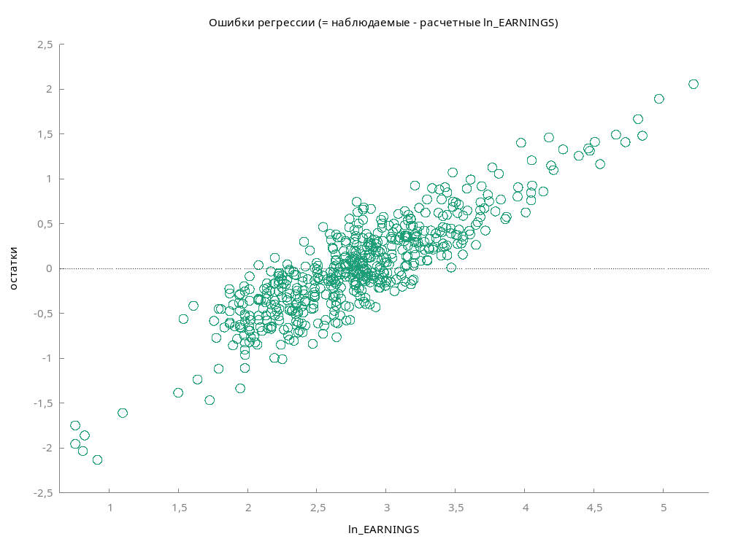
Рисунок 4. Модель 1.

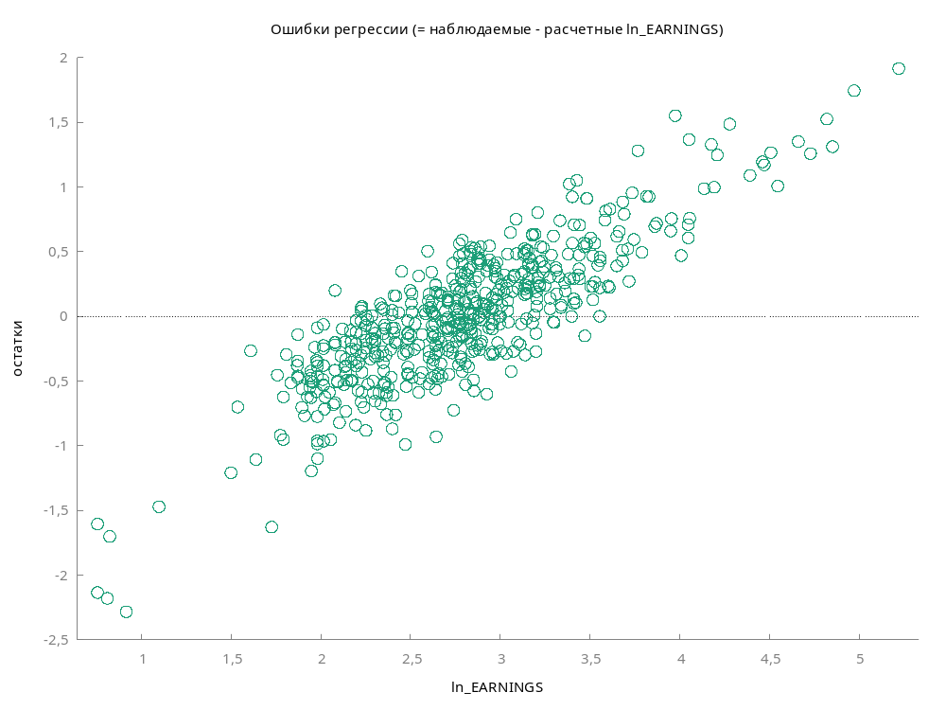
Рисунок 5. Модель 2.

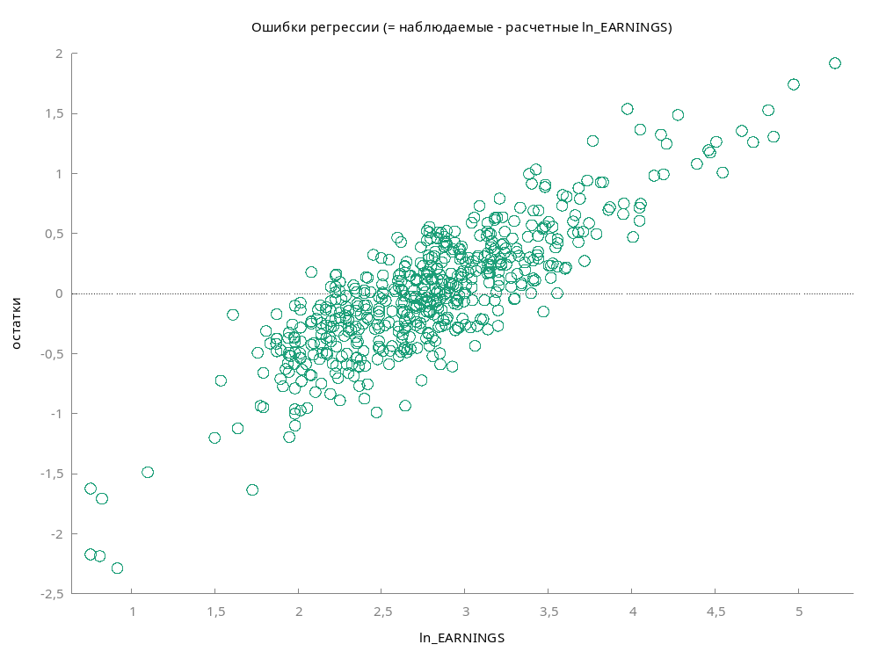
Рисунок 6. Модель 3.

График остатков показывает разницу между прогнозом и наблюдаемым значением, что является остатком. Если мы нанесем наблюдаемые значения и наложим подобранную линию регрессии, остатки для каждого наблюдения будут вертикальным расстоянием между наблюдением и линией регрессии.
На всех трёх графиках мы видим, что остатки примерно равномерно распределены по линии регрессии, следовательно, прогноз наших моделей можно считать нормальным.

Теперь построим box-плот для всех трёх моделей.

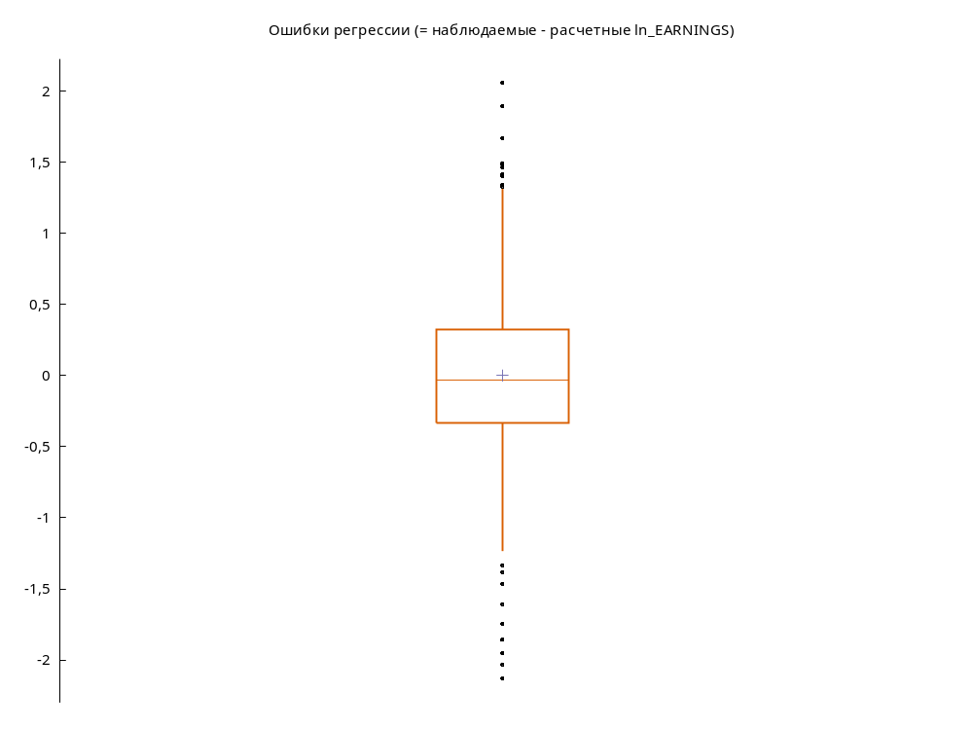
Рисунок 7. Модель 1.

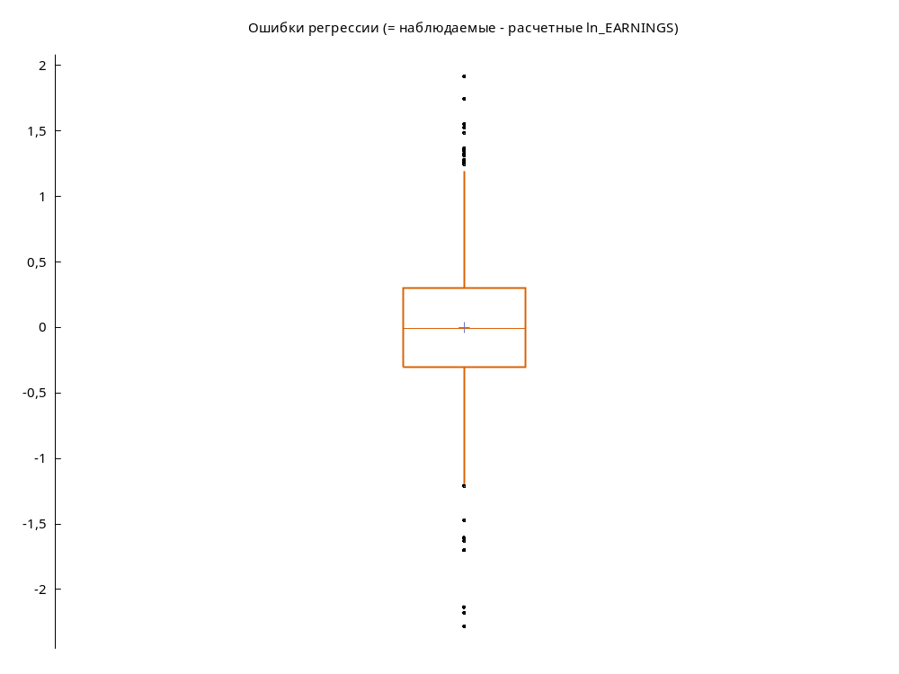
Рисунок 8. Модель 2.

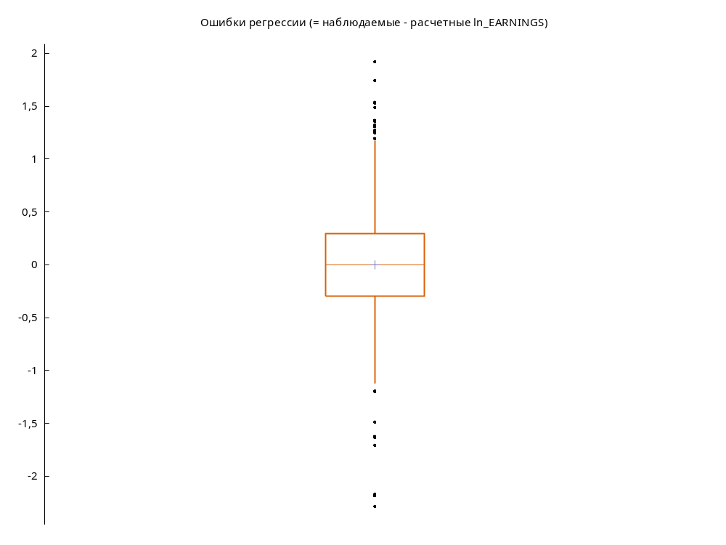
Рисунок 9. Модель 3.

BOX-плот – график, использующийся в описательной статистике, компактно изображающий одномерное распределение вероятностей.
Межквартильный размах (МКР) – это разница между верхним и нижним квартилем. Если диапазон узкий это значит, что степень разброса (дисперсии) и асимметрии данных небольшой. Если широкий – значит, то наоборот.

